ЛГТК-23 |  | Спортивно-игровой комплекс "Юпитер" (HDPE)
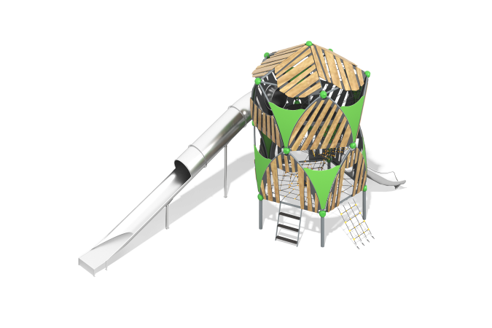

Размеры, мм: | 7100x8500x5200 | Вес, кг: | 1763
Характеристики материалов
Материалы: Влагостойкая березовая фанера, листовой полиэтилен HDPE, армированный полипропиленовый канат d=16 мм, металл, акриловая краска, порошковая краска.
Комплектация: Столбы опорные – 5 шт; жесткие полы – 1 компл; пол из армированного каната – 1 компл; заполнения – 1 компл; горка, открытая полукруглая– 1 шт; горка тоннельная – 1 шт; лестница с металлическим каркасом – 1 шт; сетка-трап из армированного каната – 1 шт., крепеж – 1 компл.
Конструкция и цветовая палитра оборудования согласно эскизу.
Комплекс состоит из двухуровневой башни с двумя горками, установлен на 5 опорных ножках, выполненных из металлической круглой трубы диаметром 108 мм и толщиной стенки 4 мм. Каркас выполнен из металлической круглой трубы диаметром 57 мм с толщиной стенки 3,5 мм. Соединение металлических элементов конструкции осуществляется при помощи стальных «сфер» диаметром 205 мм с толщиной стенки 3 мм. В «сферах» предусмотрены отверстия для крепежных болтов, а также круглое технологическое отверстие для монтажа конструкции. После монтажа отверстие закрывается пластиковой сферической заглушкой по форме шара.
Декоративные ограждающие элементы выполнены из высокопрочной влагостойкой березовой фанеры двух видов. Внутренняя часть ограждения выполнена из фанеры толщиной 21 мм, а наружные декоративные панели – из фанеры толщиной 6 мм. Y – образные вставки выполнены из листового полиэтилена низкого давления HDPE разного цвета толщиной 12 мм. Пол нижнего уровня выполнен из армированного полипропиленового каната диаметром 16 мм, а пол верхнего – из высокопрочной влагостойкой ламинированной фанеры толщиной 15 мм.
Лестница, соединяющая нижний уровень с верхним также выполнена из армированного полипропиленового каната диаметром 16 мм. В состав комплекса входят две горки – тоннельная и открытая с полукруглым скатом, выполненные из нержавеющей стали толщиной 2 мм. Горки выполнены полностью из нержавеющей стали. Расстояние от покрытия площадки до нижней плоскости в верхней части ската составляет:
- у тоннельной горки – 2700 мм;
- у открытой горки с полукруглым скатом – 1000 мм.
Верхние кромки бортов защищены круглой трубкой из нержавеющей стали диаметром 26,9 мм с толщиной стенки 2 мм. Скат и борта горки выполнены из одного, цельного листа нержавеющей стали, не имеют сварных швов и зазоров в местах перехода ската горки в борта. В верхней части горки установлен фланец толщиной 3 мм и высотой 205 мм, с пятью отверстиями для крепления диаметром 9 мм, которые соединяются болтами. Угол между скатом горки и бортом составляет 90º. Стартовая площадка горки имеет горизонтально-расположенную перекладину, выполненную из так же из круглой трубы из нержавеющей стали диаметром 26,9 мм, не позволяющую детям выбегать на скат. Сгибы на конечном и стартовом участке, а также включая остальные сгибы на всей нержавеющей горке, выполнены под углом 82 градуса, для безопасного спуска и использования горки. Опорные ножки горки выполнены из круглой трубы из нержавеющей стали диаметром 26,9 мм и являются продолжением трубки, закрывающей кромку борта. Тоннельная горка состоит из двух участков закрытого, выполненного в виде круглой трубы с внутренним диаметром 760 мм и открытого участка.
Горка состоит из отдельных сегментов. Соединение частей горки осуществляется при помощи фланцев толщиной 4 мм, расположенных на торцах с каждой стороны трубы (сегмента). Соединение фланцев отдельных сегментов между собой так же осуществляется при помощи болтов через отверстия в 9 мм. Для предотвращения получения травм фланцы по всему периметру закрыты специальными кожухами, выполненными из пластика HDPE. В верхней части горка имеет фланец толщиной 4 мм, с шестнадцатью отверстиями в 9 мм. Крепление фланца горки к комплексу осуществляется при помощи болтов.
По всей длине кромки бортов открытого участка защищены круглой трубкой из нержавеющей стали диаметром 26,9 мм с толщиной стенки 2 мм. Скат горки выполнен нержавеющей стали толщиной 2,0 мм, места соединения листов зашлифованы. В верхней части горка имеет фланец с 16 отверстиями, диаметром 9 мм. Крепление фланца горки к комплексу осуществляется при помощи болтов. Опорные ножки горки выполнены из круглой трубы из нержавеющей стали диаметром 26,9 мм и являются продолжением трубки, закрывающей кромку борта.
В состав комплекса входят изделия, выполненные из армированного каната диаметром 16 мм.
Армированный полипропиленовый канат диаметром 16 мм, состоит из шести прядей, каждая прядь армирована восемью металлическими проволоками.
Для присоединения каната к комплексу используются специальные кронштейны, выполненные из стеклонаполненного полиамида.
Выступающие части резьбовых соединений закрыты пластиковыми заглушками.
Все имеющиеся металлические детали окрашены порошковой полиэфирной краской.
Весь крепеж оцинкованный.

